**Муниципальное бюджетное общеобразовательное учреждение**

**общая общеобразовательная школа №15**

**г. Темрюк**

Урок мужества

Подвигу народа жить в веках

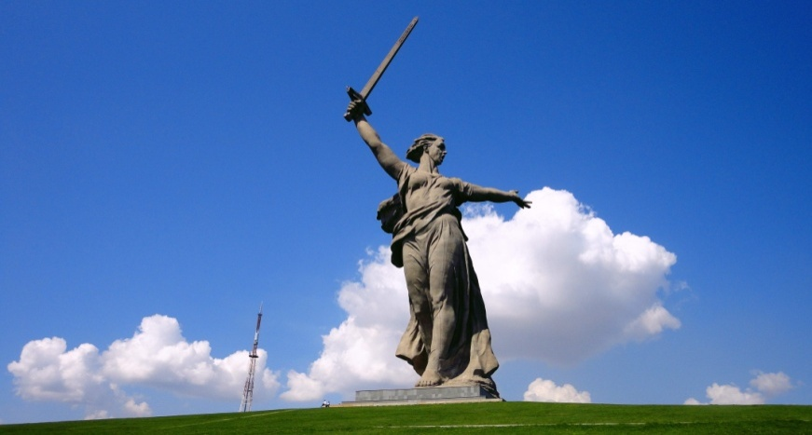

классный час

для учащихся 8 класса

Составитель:

классный руководитель 8 класса

Андреева Юлия Валерьевна

**Классный час «Подвигу народа -  жить в веках»**

Умирали солдаты дважды-

от штыка и от пули вражьей.

И, спустя много лет, в грядущем-

от забывчивости живущих.

Только сердце не примирится,

Встаньте в памяти, воевавшие.

А.Романов.

**Цель урока:**  Формирование у учащихся чувства патриотизма, гордости за героическое прошлое своего народа, чувства сопричастности к судьбе родного края, всей России, готовности к защите своей Родины.

**Задачи:**

***Образовательная***: обобщить понятия: Родина, Сталинградская битва, Малая родина.   
***Развивающая:*** расширять представления учащихся о Сталинградской битве, героизме советского народа; развивать речь у детей, память, внимание.   
***Воспитательная***: воспитывать любовь к Родине, учить детей быть достойными гражданами нашей Родины, воспитывать уважительное отношение к старшему поколению, памятникам войны, чтить память о тех, кто отвоевал нам право жить на спасённой земле**.**

**Оформление:** плакаты с надписью: «Подвигу народа жить в веках», «1941-1945гг.»,«Сталинградская битва», «Мамаев курган», рисунки: «Тюльпаны», «Салют», музыкальный клип «9 Мая», слайды, фотографии на военную тему, фонограммы военных песен, звуков, живые цветы, гирлянда Славы,  военная форма, фрагмент музейной выставки предметов времён Великой Отечественной войны, детские поделки и рисунки.

**Ход   урока.**

**Уч-ся:** Родина, суровая и милая,

Помнит все жестокие бои,

Вырастают рощи над могилами,

Славят жизнь по рощам соловьи.

**Уч-ся:**  Медленно история листается,

           Летописный тяжелеет слог.

Всё стареет,

Родина не старится,

Не пускает старость на порог.

Звучит песня «С чего начинается Родина?»

**Учитель:** Дорогие ребята! Приближается День Победы. Это один из самых волнующих праздников в нашей стране. Вот уже скоро 75 лет отделяет нас от 9 мая 1945 года- дня, когда прозвучали последние залпы Великой Отечествен-ной войны. Мы родились и выросли в мирное время. Мы никогда не слышали, воя сирен, извещающих о военной тревоге, не видели разрушенных фашист-кими бомбами домов. Нам трудно поверить, что человеческую жизнь так просто оборвать, как утренний сон. Для нас война- история. Славной победе нашего народа в Великой Отечественной войне мы посвящаем сегодняшний урок мужества.

**Уч-ся:**22 июня 1941 год. Лето. Был обычный выходной день- суббота. После трудовой недели миллионы советских людей отдыхали, веселились. У выпускников школ был выпускной бал. Они пели, танцевали и были счастливы, ведь они праздновали вступление во взрослую жизнь (дети в школьной форме танцуют вальс). И вдруг тишину наступившей ночи, по-летнему теплой, благоухающей, нарушил рокот самолетов. Предрассветную тишину разорвали залпы тысячи орудий. Мирный труд советских людей оборвала война.Неожиданно, без объявления войны на нашу Родину напала фашистская Германия.

Звучит песня " Священная война" муз. А.Александрова

**Учитель: (на фоне песни)**

22 июня в 3 часа 15 минут утра немецкие войска перешли границу Советского Союза - так называлась наша Родина. Весь советский народ с ужасом слушал объявления диктора о вероломном нападении фашистской Германии.

  (Все танцующие дети и дети в солдатской форме, санитарки, матросы все берутся за руки, и плотно прижавшись,   друг к другу, идут вперёд .

**Уч-ся:** Ах, война, что ж ты сделала, подлая?

Стали тихими наши дворы.

Наши мальчики головы подняли,

Повзрослели они до поры.

**Уч-ся**:  На пороге едва помаячили

И ушли за солдатом – солдат,

До свидания, мальчики,

 Постарайтесь вернуться назад.

/ Исполняется отрывок песни «Хотят ли русские войны?/

**Учитель.** Почти 75 лет назад отгремела Великая Отечественная война, но ее отголоски слышны до сих пор. Более 20 миллионов жизней унесла эта война, нет ни одной семьи, которую бы война обошла стороной.4 года шла война - это 1418 дней! 34 тысячи часов и 40 миллионов погибших людей!Это значит - каждый четвертый житель страны погиб.

А мы живем в эпоху больших масштабов, мы привыкли к крупным цифрам, мы с легкостью, почти не задумываясь, произносим: тысячи километров в час, миллионы тонн сырья...

Но 40 миллионов погибших. Вы представляете, что это такое?Если по каждому погибшему из 40 миллионов, в стране объявить минуту молчания, страна будет молчать... 64 года. Вся страна работала на победу, стремилась к этому светлому дню, в тылу и на фронте люди проявляли массовый героизм.   
Звучит отрывок песни Б. Окуджавы «Нам нужна одна победа» (из кинофильма «Белорусский вокзал»).   
Здесь птицы не поют,   
Деревья не растут,   
И только мы плечом к плечу   
Врастаем в землю тут.   
Горит и кружится планета,   
Над нашей Родиною дым,   
И, значит, нам нужна одна победа,   
Одна на всех. Мы за ценой не постоим!

**Учитель.** Да. За ценой не стояли, бились насмерть наши воины.  История дает нам немало примеров героических сра­жений 1941-1945 гг., поразивших весь мир. И среди них особое место занимает Сталинградская битва. Слово «Сталинград» не случайно вошло во все языки мира. Именно здесь, на

Волжской земле, россий­ский солдат нанес сокрушительный удар противнику и тем самым пе­реломил ход крупнейшей в истории человечества войны. С малоизве­стной высоты с отметкой «102,0» — Мамаева кургана — Красная Армия, по словам Маршала Василевского, открыла себе дорогу к Берлину.

Сталинградская битва – одна из героических страниц в истории нашего народа. В жестоком сражении люди проявили личный и коллективный героизм.

Массовый героизм приводил врага в замешательство. Немцам были не понятны его причины, его корни, истоки. Подвиги простых русских солдат пугали врага, вселяли в него чувство страха. Читая страницы истории, знакомясь с подвигами людей, удивляешься их самоотверженности, силе воли, мужеству. Что руководило их поступками? Любовь к Родине, стремление к светлому будущему, чувство долга, пример товарищей, сражавшихся плечом к плечу?..

История сохранила имена героев, чей подвиг поразил современников и стал назиданием для потомков. Мы назовем лишь не­сколько имен: (Учащиеся рассказывают о подвигах солдат и командного состава.)

Уч**-ся.** Снайпер Петр Гончаров в боях уничтожил 445 фашистов. После Сталинградской битвы он стал наставником снайперов. Отмечая новый 1944 год со своими боевыми друзьями, он сказал: «Немецкому ефрейтору Гитлеру по причине моих выстрелов пришлось снять с котлового довольствия 402 фрица. А если прибавить сюда и работу моих молодых товарищей, снайперов нашего полка, счет перевалит за 1000». Петр Гончаров продолжал участвовать в боях и погиб под Кривым Рогом 31 января 1944 года. 10 октября 1944 года Гончарову присвоено звание Героя Советского Союза (посмертно).

**Уч-ся.** Нанайский охотник, снайпер Максим Пассар, во время Сталинградской битвы уничтожил 272 фашиста. Снайпер Николай Ильин застрелил 500 вражеских солдат.

24 ноября 1942 года старший сержант Илья Воронов получил приказ отбить у немцев дом (на этом месте сейчас находится Дом офицеров). Он повел своих бойцов в наступление, был ранен в ногу и руку, но, не делая перевязок, продолжал бой. Затем Илья Воронов со своими бойцами занял соседний с атакуемым дом. Из окна здоровой рукой он продолжал кидать гранаты во врага. Немцы взорвали дом, из которого вели атаку наши бойцы. Илья потерял сознание. Бойцы продержались до вечера. Когда бой затих, вынесли раненых и погибших. Воронов попал на операционный стол. Из его тела было извлечено 25 осколков мин и гранат. Илья остался без ноги, но выжил.

**Уч-ся.**Территория между заводом буровой аппаратуры и Волгой называлась во время Сталинградской битвы островом Ивана Ильича Людникова. Всего 300 м отделяло фашистов от Волги, но в этом месте немцы подошли к Волге совсем близко, до реки осталось всего 30 метров. Но целой ротой они не смогли одолеть сопротивление четырех связистов: А. Н. Кузьминского, А. Н. Ветошкина, С. К. Харазия и А. С. Колоссовского, которые сделали укрытие в береговой круче, откуда могли наблюдать за передвижением врага и стрелять в него, но сами оказывались недосягаемы. 40 дней они отбивали попытки немцев прорваться к Волге и держали связь с Людниковым, докладывая обстановку.

**Уч-ся.**Снайпер Анатолий Чехов защищал Дом Павлова. В Сталинграде он уничтожил 256 *г*итлеровцев. В то время ему было всего 19 лет. За время службы в армии он подготовил 20 снайперов. В 1943 году под Киевом ему оторвало взрывом стопу, он перенес 12 операций. Поправившись, Чехов пошел работать на электромеханический завод. О нем создан документальный фильм «И помнит мир спасенный».   
Четыре бойца: Н. И. Сарафанов, М. Ф. Чембаров, А. А. Беляев и П. Г. Круглов – во время боя в районе Даргоры 16 сентября 1942 года сразились с 20 фашистскими танками. Круглов и Беляев погибли, оставшиеся в живых Сарафанов и Чембаров стреляли в упор, были ранены и попали в плен. Им удалось бежать из плена и вернуться в свой полк. Их считали погибшими и посмертно наградили орденами Отечественной войны.

Звучит песня В. Высоцкого «Он не вернулся из боя». Ученики продолжают рассказывать о подвигах.

**Уч-ся.**Иван Семенович Рачков на своем пароходе «Иосиф Сталин» вывез из Сталинграда сотни раненых, доставлял боеприпасы, провизию и солдат к местам боев. В августе 1942 года принял на борт своего корабля женщин, детей и стариков, эвакуирующихся из города. Он должен был доставить их в Куйбышев. Под прикрытием ночи пароход тронулся в путь, но был быстро обнаружен врагом; по пароходу открыли огонь, и на нем возник пожар. Спасая людей и имущество, капитан не покинул корабль. Пароход затонул на мелководье, большинство пассажиров спаслись.

**Уч-ся.**В Краснооктябрьском районе есть улица 33 Героев. Она названа так в честь 33 советских воинов, принявших бой около хутора Малая Россошка с 70 фашистскими танками. Воины использовали следующий прием: когда вражеский танк проходил над их окопом, они бросали бутылки с горючей смесью в машинное отделение – самое уязвимое место танка. Немцы выскакивали из машин, автоматчики уничтожали их. Враг был вынужден отступить, оставив на поле боя 27 танков и 150 трупов. Из 33 наших воинов никто не погиб.

**Уч-ся.**19-летняя девушка Татьяна Скоробогатова возглавила партизанский отряд «Искра». Отряд минировал дороги, совершал налеты на немецкие обозы, доставлявшие немцам боеприпасы и еду. За несколько дней до прихода советских войск отряд напал на вражескую автоколонну. В крытых машинах ехали солдаты; завязался бой, в котором девушка погибла.

**Уч-ся.**Сталевар завода «Красный Октябрь» Ольга Ковалева добровольно пошла в народное ополчение, защищала подступы к заводу. Когда был убит командир отделения, она поднялась во весь рост и повела отделение за собой. Фашисты понесли огромные потери и были отброшены. Ольга погибла в этом бою.

**Уч-ся.**Илья Каплунов в бою в декабре 1942 года вступил в единоборство с 9 фашистскими танками. Во время боя ему оторвало ногу, пробило левую руку, но он продолжал бой. Его нашли возле девятого уничтоженного им танка.

**Уч-ся.**Михаил Паникаха участвовал в бою в составе 193-й стрелковой дивизии, которая удерживала натиск пехоты, 60 танков и 1700 самолетов врага. Паникаха подбивал танки из противотанкового пулемета; когда кончились патроны, он взял две бутылки с горючей смесью и пошел навстречу головному танку. По Михаилу стреляли, пуля попала в бутылку, одежда бойца загорелась. Горящий боец бросился на моторное отделение вражеского танка и уничтожил его. Уцелевшие танки повернули назад. Атака врага сорвалась.

**Уч-ся.**Алексей Соколов – житель Сталинграда, до войны работал токарем на заводе «Баррикады». Участвовал в боях за Псков, Ленинград, Сталинград. Во время боя из 13 танкистов практически никто не уцелел, Алексей был ранен в ногу, сумел выбраться из горящего танка и, чтобы продолжать бой, переполз в уцелевший танк. В нем оказался Виктор Чернышенко. Два танкиста 10 суток отбивали атаки врага. Оба были тяжело ранены, у них кончилась еда, вода, боеприпасы. Их спасла подошедшая к месту боя часть. Врачи боролись за жизнь отважных танкистов, но выжил только Чернышенко.

**Уч-ся.**Алексей Ващенко. Это было 5 сентября 1942 года. Шел кровопролитный бой на правом фланге 272-го стрелкового полка НКВД. Гитлеровцы бросили сюда большое количество танков и пехоты. Четвертая рота автоматчиков должна была атаковать врага и перейти в наступление. Но в это время из дзота открыл огонь вражеский станковый пулемет. Атака была сорвана. Тогда Алексей Ващенко встал во весь рост и рванулся к вражеской огневой точке. Алексей был ранен. Полуживой, он дополз до дзота и закрыл его своим телом. Это привело врага в замешательство и дало возможность роте перейти в наступление.

**Уч-ся.**Василий Андреевич Глазков, командир 35-й стрелковой дивизии, руководил очень сложным боем, который длился 5 суток. Бойцы не ели все это время, обходились несколькими глотками воды и галетным печеньем. Гитлеровцы бросили в атаку 100 танков, 40 самолетов и мотопехоту. Глазков находился в боевых порядках. Противник обнаружил его наблюдательный пункт и открыл огонь из минометов. Глазкова ранило, но он не покинул боевого поста, продолжал управлять боем. Когда он уже не мог стоять на ногах, отдал последние распоряжения и передал место своему заместителю. Попытки вынести комдива с поля боя и доставить его в санчасть окончились плачевно: противник следил за перемещением Глазкова и вел обстрел. Глазков получил еще несколько ранений и погиб. В музее обороны как свидетельство мужества и бесстрашия хранится шинель Глазкова, изрешеченная пулями и осколками.

**Уч-ся.**Михаил Хвастанцев служил в составе 15-й гвардейской стрелковой дивизии. Дивизия вступила в неравный бой с врагом: десятки самолетов и танков обстреливали наших бойцов. Через 5 часов боя большая часть бойцов выбыла из строя, а танки врага надвигались стеной. Михаил поднял в атаку остатки расчетов, боеприпасы кончались. Распорядившись об эвакуации раненых, он решил прикрыть их отход. Михаил подпускал танки очень близко и последними снарядами взрывал их. Когда осталась одна граната, он пропустил танк и бросил ее в моторное отделение. Танк взорвался, но очередь, выпущенная из другого вражеского танка, прошила героя и оборвала его жизнь.

**Уч-ся.**В октябре 1942 года во время боя в районе завода «Баррикады» проявил мужество Матвей Путилов. Ему был дан приказ соединить оборванный миной телефонный провод. Путилова ранило в руку во время исполнения боевого задания; вокруг разрывались снаряды и обрывали провод не один раз, и каждый раз он находил и устранял обрыв. Когда понял, что силы его покидают, зажал концы провода зубами и наладил связь. Матвея уже не было в живых, а связь продолжала работать.

Звучит песня В. Высоцкого «Их восемь, нас – двое» о летчиках-истребителях.

Учащиеся рассказывают о подвигах летчиков.

**Уч-ся.**7 августа летчик Владимир Землянский четыре раза за день поднимал в воздух свое подразделение. Во время четвертого боя его самолет был подбит с земли, он направил свою горящую машину в скопление вражеских танков и автомашин.

**Уч-ся.**Летчик Владимир Каменщиков лично сбил 12 вражеских самолетов, а в группе – еще 37. В день ему приходилось делать по 10 вылетов. Были сражения, когда летчику приходилось биться в группе из 6 самолетов против 28 вражеских машин. Во время своего сотого боевого вылета Владимир Каменщиков погиб.

**Уч-ся.**Летчик Петр Алексеевич Панин с мая 1942 по август 1943 года произвел 114 боевых вылетов. Лично он сбил 13 фашистских самолетов. 26 августа 1943 года его подразделение по тревоге поднялось в воздух. 6 самолетов вступило в бой с 30 вражескими крылатыми машинами. Восемь удалось сбить, враг отступил, но подразделение вернулось с задания без своего командира Панина.

**Уч-ся.**Иван Мещеряков – командир эскадрильи шестого авиационного полка. Эскадрилья сделала 1555 боевых вылетов, приняла 304 воздушных боя, уничтожила 56 вражеских самолетов. Лично Мещеряков сделал 135 боевых вылетов, участвовал в 15 боях и сбил 6 самолетов.

8 февраля 1942 года по заданию он прикрывал с воздуха порядки наземных войск. Не обнаружив в районе прикрытия воздушного противника, летчик направил самолет к узловой железнодорожной станции Ржев, где находился вражеский аэродром, нанес удар по скоплению эшелонов. С воздуха он заметил цистерны с горючим и направил самолет на них. По самолету стреляли с земли, и Мещерякова ранило в руку, но он продолжал вести самолет одной рукой. Самолет потерял управление, тогда пилот направил падающую машину на цистерны, взорвал их и погиб сам.

**Уч-ся.**Летчик Петр Дымченко, прикрывая переправу через Волгу, сразился с 15 фашистскими «мессершмиттами», подбив 4 из них, погиб в неравном бою.

**Учитель.** Особо хочется сказать о медицинских сестрах. Это были большей частью девушки 18–20 лет, совсем юные, хрупкие, нежные, взвалившие на свои плечи непосильный груз горя, боли, смерти... Они, как могли, помогали бойцам, их с благодарностью звали сестрами милосердия

**Уч-ся.** Наташа Качуевская добровольно пошла на фронт медсестрой. Вынесла с поля боя 79 солдат. В одном из боев за Сталинград, попав в окружение с 45 бойцами, она не только оказывала раненым медицинскую помощь, но и стреляла в фашистов. Когда враги приблизились, подпустила их близко к себе и взорвала гранату. Вместе с ней погибло 10 фашистов.

**Уч-ся.**19-летняя медсестра Зинаида Маресева во время Сталинградской битвы выносила раненых с поля боя и доставляла к переправе. Погибла 6 августа 1943 года, переправляя через Волгу раненых бойцов.

**Уч-ся.** Санинструктор Дуся Дмитриева на себе выносила с поля боя раненых, 28 августа она спасла 9 бойцов. После Сталинградской битвы стала разведчицей, 14 раз была в тылу врага, доставляла разведданные в штаб армии. Погибла, когда возвращалась с задания, попав на минное поле.

**Уч-ся.** Всем известно имя Гули (Марионеллы) Королевой. Эта полная жизни и энергии девушка пошла на фронт добровольцем. 24 ноября 1942 года во время боя при Паньшино вынесла 100 раненых воинов с поля битвы. Она подносила бойцам гранаты, а когда настал критический момент боя, повела за собой потерявших веру в победу бойцов. Дважды раненная, она не оставила поля боя, в своем последнем бою лично уничтожила 15 гитлеровцев и погибла смертью героя.

Сто раненых она спасла одна

И вынесла из огненного шквала.

Водою напоила их она

И раны их сама забинтовала.

Под ливнем раскаленного свинца

Она ползла, ползла без остановки

И, раненого подобрав бойца,

Не забывала о его винтовке.

Но вот в сто первый раз

Ее сразил осколок мины лютой...,

Склонился шелк знамен

В печальный час

И кровь ее пылала в них как будто....

Погасла, не успев расцвесть, весна.

Но как заря рождает день, сгорая,

Врагу погибель принеся, она

Бессмертною осталась, умирая.

*Ю. Друнина*

В зависимости от времени мероприятия весь материал об участниках Сталинградского сражения можно взять выборочно.

**Учитель:**

Какие тогда были жестокие бои, вспоминает ветеран: «Все горело вокруг, ночь превращалась в день. Такого больше никогда не видел, хотя и участвовал во многих боях, в том числе под Великими Луками. Но Сталинград ни с чем не сравнить: рвались снаряды, «кипел» страшный смертельный бой, бойцов то и дело поднимали в атаку. Они стояли на смерть, сдерживая бешеный натиск врага. Первое ранение получил при доставке донесения в штаб. Донесение было доставлено, а на обратном пути его ранило. дважды был ранен. Так уж получилось, что в судьбе молоденького паренька, как впрочем, и в тысячах других судеб, Сталинград стал эпицентром всего. Дважды раненый –вначале битвы за Сталинград и в конце- он после госпиталя возвращался снова на передовую. Выдержав натиск врага, он с доблестью дошел до Берлина.

Вначале 1943 года, под Сталинград прибыл матрос Шевелев А.Ф. и получил назначение электросвязистом на один из бронекатеров Волжской флотилии, который обеспечивал эвакуацию людей и оборудование связи на левый берег Волги. Однажды выполняя задание, катер попал по сильный огонь вражеских пушек и пулеметов. Появились убитые и ранены.От зажигательных пуль загорелся флаг. Это заметил. «Негоже без флага на глазах у фашистов»- мелькнула мысль. Не раздумывая, он бросился в каюту, схватил второй флаг, и под свист пуль кинулся к уже догорающему флагу. Немцы, заметив матроса, усилили стрельбу. Каждая пуля могла оборвать жизнь смельчака. Но он все-таки повесил флаг, который развернувшись, затрепетал на ветру, олицетворяя собой мужество и бесстрашие русского матроса. Немцы, увидев это озверели, усилили огонь, но, бронекатер набрав скорость, удалялся к своему берегу.

Потом были еще бои, еще много боев. Земля была перемешана с металлом, вода с кровью. Но выстояли русские солдаты. Выстояли ,потому что знали, сражаются за Родину свою, за своих матерей, сестер, братьев своих, за самих себя. Был разбит враг под Сталинградом. Сколько их, боевых эпизодов толпится в памяти, тревожа душу.

Вы, шагая войною жестокою,

На привале ли, в страшном бою

Крепко помнили Виледь далекую,

Крепко помнили землю свою.

Жизнь свою, отдавая без жалости,

Полегли, позабыв обо всем...

Не в родную земельку от старости,

А чужую, убиты свинцом.

Всех героев не назвать, но их помнят. В их честь называют дома, улицы, площади, в их честь зажигают вечный огонь. В памяти людской никогда не забудутся славные подвиги защитников Родины. И тех, кто остался в живых. В честь павших земляков в центре нашего села Вилегодска в 1977году воздвигнут обелиск. Пусть останется неизбывной наша память о тех, кто не вышел из боя, умер от ран, кто отдалРодине свою жизнь. Давайте помнить об этом!

Ученики читают стихотворение В. Леднева «Вечный огонь».

Их теперь не обнять,

Не пожать им ладонь.

Но восстал из земли

Негасимый огонь –

Скорбный огонь,

Гордый огонь,

Светлый огонь.

Это павших сердца

Отдают до конца

Свое яркое пламя живущим.

Подсчитайте, живые,

Сколько сроку назад

Был на фронте впервые

Назван вдруг Сталинград. <...>

И у мертвых, безгласных,

Есть отрада одна:

Мы за Родину пали,

Но она — спасена.

*А. Твардовский*

**Учитель:**

Неугасима память поколений

  И в память тех, кого так свято чтим,

  Давайте, люди, встанем на мгновенье

И в скорби постоим и помолчим.

/**Минута молчания. Фонограмма. Стук биения сердца/**

На экране — кадры кинохроники, Парада 24 июня 1945 года в Москве, послевоенные встречи ветеранов. Одновременно звучит за­пись песни «Горячий снег» (музыка А. Пахмутовой, слова Н. Добронравова

**Литература**

1. Аргасуева С.А., Андреева З.Н. и др. Битва за Сталинград. Волго­град, 2003.

2. Сталинградская битва. Материалы конференций, прошедших в Москве и Волгограде к 50-летию сражения / Под ред. Б.С. Оболихина. Волгоград, 1994.

3. Битва за Сталинград /Под ред. А.А. Кольтюхова и Ю.П. Квятковского. М.; СПб., 2002.

4. Сталинград. Тракторный. Победа. Сб. статей. Волгоград, 2003.

5.Я войну великую вынес, как положено… Под ред.В.Г.Патрушевой.-Архангельск,2010.

6. Архивные данные Вилегодского музея.

**Приложение**



Фото1.Мамаев Курган

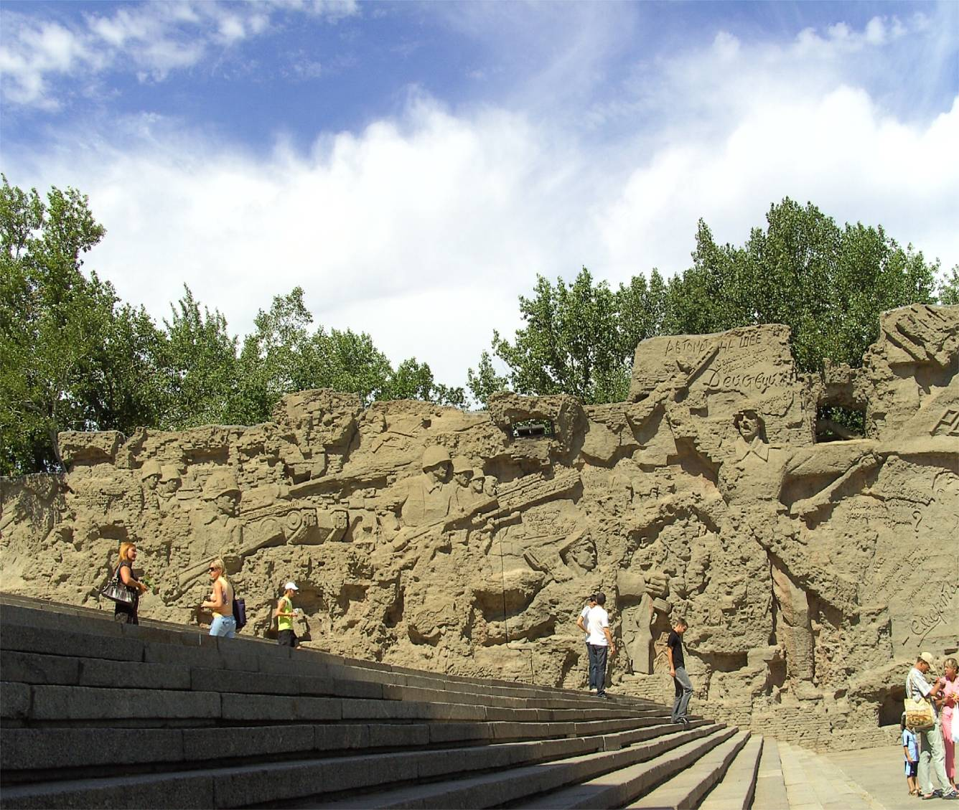

Фото2

Вид со стороны площади «Стоявших насмерть»

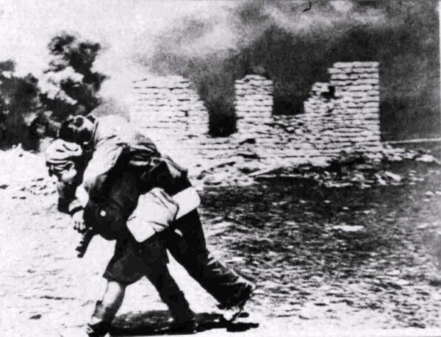

Фото 3. Подвиг медицинских сестер и санинструкторов.

Фото4. Дом Па́влова — 4-этажный жилой дом, расположенный на площади Ленина в Волгограде, в котором во время Сталинградской битвы держала оборону группа советских бойцов.

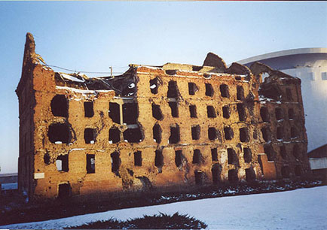

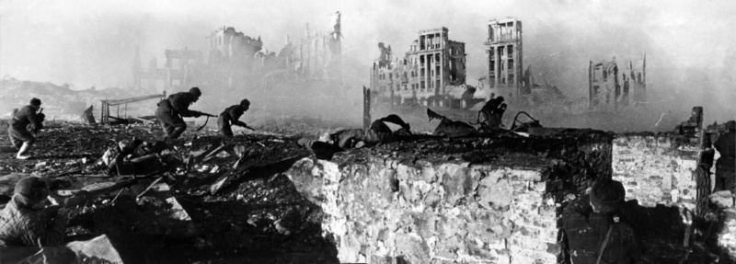Фото 5. Битва за каждый клочок Сталинградской земли.

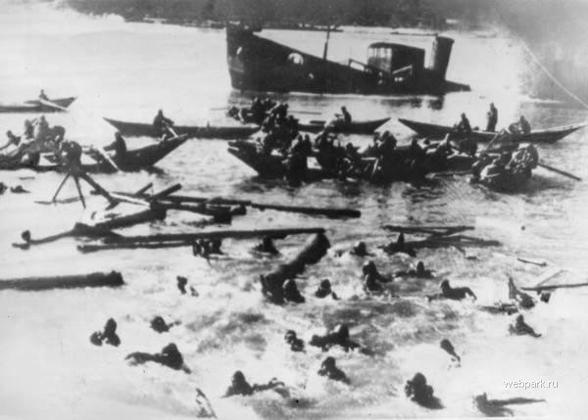

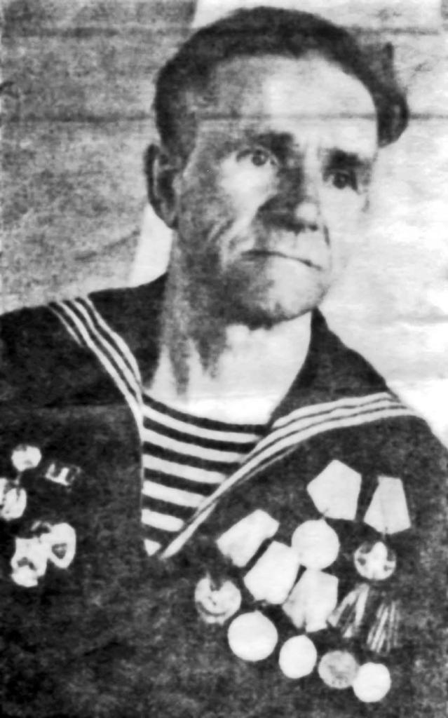

**Фото 7. Шевелёв Александр Филимонович**